Pressemitteilung 13.02.2023
Pressekontakt:
(Mo-Do 9.30-12 Uhr)
Schwäbischer Heimatbund e.V.
Weberstr. 2
70182 Stuttgart
Tel. 0711 23942 0
www.schwaebischer-heimatbund.de

Dr. Bernd Langner
Tel. 0711 23942-22
langner@
schwaebischer-heimatbund.de

Abdruck frei
Belegexemplar erbeten

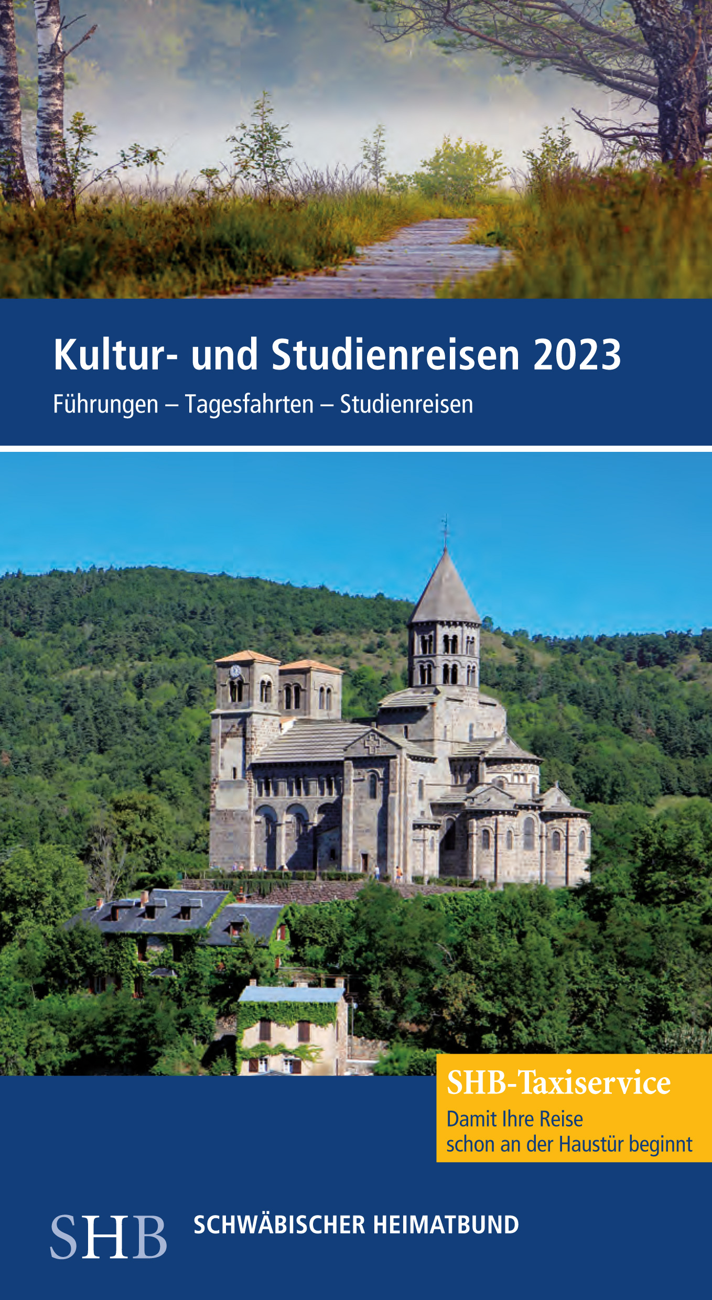

Schwäbischer Heimatbund e.V.
Weberstraße 2
70182 Stuttgart
Tel. 0711 23942-11
reisen@
schwaebischer-heimatbund.de
www.schwaebischer-heimatbund.de

Reiseprogramm 2023 des Schwäbischen Heimatbundes

Heimatverbunden und weltoffen: Vom Schönbuch bis in die Auvergne

Das Reiseprogramm 2023 des Schwäbischen Heimatbundes bietet Geschichte, Kunst, Kultur und Natur, entdeckt Württemberg ganz neu und blickt auch über den Tellerrand.

Mehr als 30 Führungen, Tagesfahrten und Studienreisen zeigen einmal mehr die ganze Palette landeskundlichen Wissens: So öffnen sich etwa bei einer Exkursion nach Oberschwaben die Türen preisgekrönter Baudenkmale, eine Tagesfahrt an den Oberen Neckar gibt Einblicke in die jüdische Geschichte und die beeindruckende Gedenkarbeit, die dort vor Ort geleistet wird, und eine Fahrt ins herrliche Wurzacher Ried, der größten intakten Hochmoorfläche Mitteleuropas, zeigt, wie sich intakte Moore positiv im Hinblick auf den Klimawandel auswirken. Geschichte und Geschichten rund um das Schloss Lichtenstein sind ebenso Thema, wie das einmalige spätkeltische Oppidum Heidengraben auf der Schwäbischen Alb oder berühmte Orgeln in Baden und im Elsass.

Wie immer werden die Exkursionen und Reisen des Schwäbischen Heimatbundes von ausgewiesenen Fachleuten ausgearbeitet und mit großem Engagement geleitet.

Kulturelle Vielfalt Deutschlands und Europas

Mehrtägige Studienreisen lenken den Blick auf besondere Aspekte klassischer Ziele wie das Berlin der Zwanzigerjahre, die Niederlande oder Prag. Das SHB-Reiseprogramm punktet aber auch mit selten angebotenen Juwelen, etwa einer Reise mit kleinen Wanderungen in die sowohl landschaftlich wie auch kulturell hinreißende Auvergne im Herzen Frankreichs oder zu überwältigenden Kirchenbauten in Mitteldeutschland, von denen aus die Gotik in Deutschland ihren Anfang nahm. Eine Kunstreise nach Vorarlberg und Graubünden bietet spannende moderne Architektur und Kunst vom Feinsten – u.a. Angelika Kauffmann und, kontrastreich dazu, James Turrell.

Das SHB-Reiseprogramm 2023 ist kostenlos erhältlich bei: Schwäbischer Heimatbund e.V., Weberstr. 2, 70182 Stuttgart, Tel. 0711 23942-11, E-Mail: reisen@schwaebischer-heimatbund.de, www.shb-reisen.de.
Diese Pressemitteilung im docx-Format und die Abbildung finden Sie im Pressebereich unseres Internetauftritts unter: https://schwaebischer-heimatbund.de/presse

